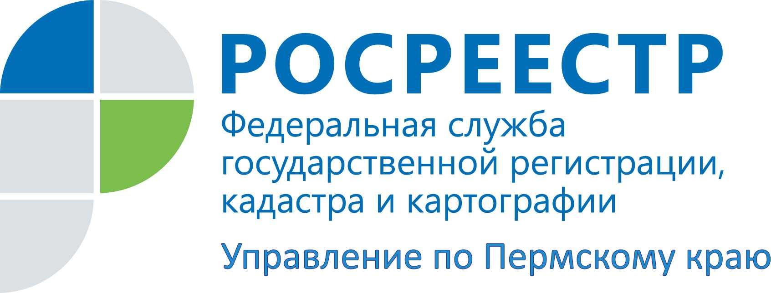
ПРЕСС-РЕЛИЗ
Как оспорить кадастровую стоимость недвижимости

Пермь, 16 сентября 2015 года, – Кадастровая стоимость объектов недвижимости (включая земельные участки) является базой для расчёта земельного налога, арендной платы, определения цены выкупа земельного участка, а также расчета государственной пошлины при вступлении в наследство. Зачастую пользователи и собственники недвижимости не согласны с установленной государством кадастровой стоимостью объектов недвижимости.
Действующий порядок оспаривания результатов определения кадастровой стоимости объектов недвижимости закреплен в Федеральном законе "Об оценочной деятельности в Российской Федерации". Спорам о кадастровой стоимости также посвящена глава 25 Кодекса административного судопроизводства, который вступил в силу с 15 сентября 2015 года.
Для того, чтобы изменить кадастровую стоимость, существует два способа. Первый способ - оспаривание через специальную Комиссию при Управлении Росреестра по Пермскому краю. При этом для физических лиц предварительное обращение в Комиссию не является обязательным. Для юридических лиц установлен обязательный досудебный порядок оспаривания. В 2015 году Комиссией при региональном Управлении Росреестра принято 701 решение, из которых 528 решений - в пользу заявителей.
Второй способ оспаривания – обращение в суд. Гражданские дела об оспаривании результатов определения кадастровой стоимости рассматриваются Пермским краевым судом (г.Пермь, ул. Екатерининская, 33). В суде рассмотрено 44 дела о пересмотре результатов определения кадастровой стоимости, по 37 из них требования удовлетворены. Юридические лица вправе обратиться в суд только после обращения в Комиссию при Управлении Росреестра.

Контакты для СМИ
Пресс-служба Управления Федеральной службы
государственной регистрации, кадастра и картографии (Росреестр) по Пермскому краю
Светлана Пономарева
+7 342 218-35-82
Диляра Моргун, Наталья Панкова
+7 342 218-35-83
press@rosreestr59.ru
www.to59.rosreestr.ru

